ENTONACIÓN
Conocer la entonación es importante ya que, según con qué tono se pronuncie, una palabra de reproche puede convertirse en elogio – felicitación o en burla (de hecho, cuando el tono contradice el sentido de las palabras, se atiende más a lo que el tono connota que a la verdadera significación de las palabras.). [Se llena a decir que un enunciado no tiene ningún valor si no tiene entonación, por eso hay que considerarlo como un elemento lingüístico que hay que estudiar. No hay ninguna unidad que lo mida, nos fijamos generalmente en las terminaciones. Tiene valores extralingüístico. Es un hecho muy complejo.]
Definición:
“Curva melódica que describe la voz al pronunciar frases u oraciones. Guarda relación con las distintas representaciones mentales, con la expresión de los estados de ánimo, con la manifestación de hábitos y con los modos de hablar locales. Puede ser estudiada desde distintos puntos de vista: lógico, emotivo e idiomático.”
CONSTITUCIÓN
La curva melódica está formada por:
- el acento de intensidad
- el tono
- la transición final o tonema
También intervienen la amplitud, duración y el ritmo
Por lo tanto: fenómeno complejo. Tiene importancia el contexto y la situación, así como algunos componentes considerados universales (el tono interrogativo por ejemplo) entonativas: elevación o descenso del tono para atraer la atención del oyente. A veces también hablamos con las manos.
NATURALEZA DE LA ENTONACIÓN
La curva melódica, dos partes:
-cuerpo melódico lo que se llama el centro entonativo.
-parte final o inflexión melódica final: tonema. Tiene una dirección ascendente, descendente o suspensiva. [Es donde realmente vamos a ver el carácter interrogativo, enunciativo…de una entonación. Tenemos por un lado el final y por otra todo lo demás.]
La sílaba acentuada de la última palabra tónica destaca por su intensidad y duración; A partir de esta sílaba se realiza el melodema o patrón melódico (aseverativo, interrogativo o imperativo). [Hay que ver lo que pasa a partir de la última sílaba tónica, si el tono sube, baja…]
-T. Navarro Tomás señala con distintos tipos de tonemas el final de la unidades melódicas
1- cadencia, semicadencia : tonemas descendentes
2- anticadencia, semianticadencia: ascendente
3- suspensión
-Quilis propone para el español el sistema basado en las tres junturas terminales: cadencia, anticadencia y suspensión y tres niveles tonales:1: bajo; 2: medio; 3.alto. Él no tiene en cuenta el carácter suspensivo.

UNIDADES ENTONATIVAS : LA UNIDAD MELÓDICA
Unidad melódica-grupo melódico: es la porción mínima del discurso con sentido propio y con forma musical determinada. Para Navarro Tomás sus límites coinciden con los del grupo fónico. Tendríamos la porción del discurso comprendida entre dos pausas de la articulación.
cuando puedas venir a visitarme
En el final hay una ascensión, parece que la oración está sin acabar.
no dudes en hacerlo
La Academia identifica en la fonética un grupo fónico y una línea melódica. Ambos se hallan limitados siempre por dos pausas sucesivas. El grupo melódico puede constituir por sí solo una oración. De hecho, normalmente se suele identificar grupo melódico con oración.
El paso de una unidad a otra se marca por la depresión de la intensidad, el cambio de la altura musical y por el retardamiento de la articulación. Todo tiene que ver en esa entonación
ELEMENTOS DE LA UNIDAD MELÓDICA
- Rama inicial de la curva: desde las primeras sílabas hasta el primer acento fuerte.
- Cuerpo de la unidad melódica: hasta la sílaba inmediatamente anterior al último acento fuerte.
- Rama final: integrada por la última sílaba tónica y las siguientes átonas si las hubiera.
FUNCIONES
Las variaciones entonativas aportan información sobre el contenido del enunciado, sobre la actitud comunicativa y sobre el estado psíquico y físico del hablante: tristeza, cansancio, alegría o enfado modifican las manifestaciones acústicas de la entonación. Importa qué se dice y cómo se dice. Por ejemplo la entonación triste es mucho más baja y lenta.
Quilis: la entonación es la función lingüísticamente significativa, socialmente representativa e individualmente expresiva de la frecuencia fundamental en el nivel de la oración. [Quillis habla de la oración con estas características, peo hay otros autores que prefieren hablar de funciones objetivas y subjetivas.]
Faure propuso en 1962 distinguir entre sus funciones objetivas y subjetivas:
- objetivas: la elección de una entonación nos indica la categoría modal de una oración o frase, nos permite establecer fronteras entre sus constituyentes, e integra todos los elementos en una unidad superior, la oración. Generalmente la entonación nos permite distinguir elementos dentro de la oración.
- subjetivas: la entonación señala la actitud que adopta el hablante hacia el mensaje que enuncia. Yo puedo lanzar un mensaje como si estuviera triste pero sin estarlo.

1- f. distintiva:
se piensa que esta función reside en las junturas terminales descendentes o ascendentes, es decir, en los movimientos ascendentes o descendentes de la frecuencia fundamental. Un enunciado afirmativo termina con una frecuencia fundamental descendente; uno interrogativo, con la F0 ascendente. [Según ese tono ascendente o descendente es diferente, así que es importante. ]
2- f. integradora: la entonación integra las palabras para formar una oración. Se llega a afirmar que un enunciado sin entonación no es tal enunciado, sino una mera construcción de elementos. Pueden aparecer enunciados sin forma gramatical pero no sin entonación. Por lo tanto la primera función de la entonación es componer y formar frases. [La entonación lo que hace es integrar palabras en sintagmas, sintagmas en oraciones, oraciones en un discurso más amplio… integra distintos elementos uniéndolos.]
3- f. delimitadora: la entonación delimita los enunciados y segmenta el continuum de discurso en un número determinado de unidades, por razones fisiológicas o lingüísticas. Lo ideal es que ambas coincidan. Estas funciones delimitadoras y segmentadoras no operan independientemente, sino en conjunción con la pausa, en el recurso lingüístico juntura. “Pepe come” [Cuando pedimos que alguien lanzase un mensaje sin tener ni idea de esa lengua, tenemos delimitaciones. La entonación delimita, muchas veces por razones lingüísticas, pero otras también a razones fisiológicas, ya que por ejemplo hay que respirar.]
Podemos señalar, además, dos funciones no lingüísticas de la entonación:
4- f. identificadora (de cada lengua): Junto a las constantes universales cada lengua presenta unas determinadas características que sirven de diferenciación. La inflexión tonal de cada lengua tiende a ser semiestandarizada o formalizada, aunque pueden variar según los dialectos. También la entonación es importante en la identificación del hablante, aunque intervengan otros factores como el timbre, ritmo o el volumen de las cavidades infraglóticas.
5- f. expresiva: la entonación como medio de la expresión afectiva. Existe controversia: pertenece esta función al dominio puramente lingüístico? Generalmente la entonación expresiva y comunicativa no se interfieren sino que se superponen, la primera a la segunda. En ocasiones, sin embargo, se puede producir una modificación expresiva del enunciado. ej. ¿friegas? ( para el mandato) El tono irónico o no irónico que podamos utilizar…
Encontramos patrones que muestran distintas emociones:
tristeza: registro grave, contorno plano, duración considerable, lentitud.
cólera: registro alto, contorno ascendente-descendente, mayor intensidad y tiempo rápido.
sorpresa: registro alto, contorno descendente-ascendente, más intensidad media, más tiempo lento...
VALOR DE LA ENTONACIÓN
La entonación, a la que se le da últimamente cada vez más énfasis ¿es importante o no? Tenemos ideas contrarias:
Martinet le atribuye un papel marginal por no tener un significante analizable. No tiene una unidad de estudio, por lo que no tiene tanta importancia.
Malmberg considera que el continuum melódico es susceptible de segmentación en unidades superpuestas a distintas partes de la cadena hablada.
Navarro Tomás distinguía 4 maneras posibles de afrontar el estudio, habla de diversos tipos de entonación:
1-entonación lógica: dos son las formas esenciales: enunciación e interrogación.
2-entonación emocional: vehículo de expresión afectiva que refuerza y hasta se opone al contenido transmitido desde un punto de vista ideológico. (En fin, ¿qué quieres que te diga? No es una auténtica pregunta sino que hace referencia a los sentimientos. Es retórica.)
3-entonación volitiva: es la utilizada para la expresión de una modalidad determinada (generalmente mandato o ruego). El efecto que se consiga será distinto dependiendo de cómo se articule: con voz autoritaria, ruego... [La utilizada para las ordenes, los mandatos. No hay una entonación, es la de cada lengua o dialecto.]
4-entonación idiomática: la entonación revela la cadencia particular de cada idioma o dialecto, y sirve para llevar a cabo una caracterización del mismo. Así la entonación típica mejicana difiere de la estándar peninsular.
ANÁLISIS
1- Europeísta: la entonación está integrada por un cuerpo melódico indivisible y un final; ambos constituyen un conjunto orgánico. En la curva melódica se pueden distinguir dos partes: el final y el resto. Se habla de análisis de configuraciones.
2- Americana: la entonación como unidad significativa; hablan de morfemas suprasegmentales: fonemas tonales, acentuales, junturas terminales.
Es un sistema de trabajo llamado análisis de niveles.
-niveles tonales. En el español: bajo, 1; medio, 2; alto, 3.
-junturas terminales: descendente, ascendente y suspensiva.
- acento/’/ que se marca
Para Quilis deben reducirse a 2: descendente, que indica la terminación de un enunciado con sentido completo; la ascendente: indica la no terminación del enunciado.

Ej.: La secuencia Vamos a ver qué pasa podemos encontrarla de los siguientes modos:
*vamos a ver qué pasa / bá(2)---ber(2) ke(2) pa(2) sa(1) tonema descendente
*vamos, a ver qué pasa:/ bá (2)-(tonema descendente) a (1) ber(2) ké(2) pá(2) sa(1), t. descendente/
*vamos a ver, qué pasa: ba(2)mos a ber(1) descenso ké(2) pa(2) sa(1) t.descendente/
*¿vamos a ver qué pasa?: ba(2) –bér(2) ke(1) pa(1) sa(2) t.ascendente.
PROBLEMAS
1- Su adscripción a un nivel de análisis lingüístico.
- Martinet dice que la melodía no representa un significante analizable en una serie de fonemas. Las curvas entonativas tienen más una función expresiva que lingüística.
- Arisaka: su importancia es meramente fisiológica
- Húltzen: solo tiene función ligüística si niega la significación exacta de las palabras.
- Malmberg: el continuum melódico es susceptible de segmentación. Pero, ¿y la sustancia y la forma?
2- El grado de arbitrariedad. Junto a la entonación espontánea, natural- expresiva, emotiva- encontramos la que se utiliza intencionadamente y la que entra dentro de la estructura particular de cada lengua.

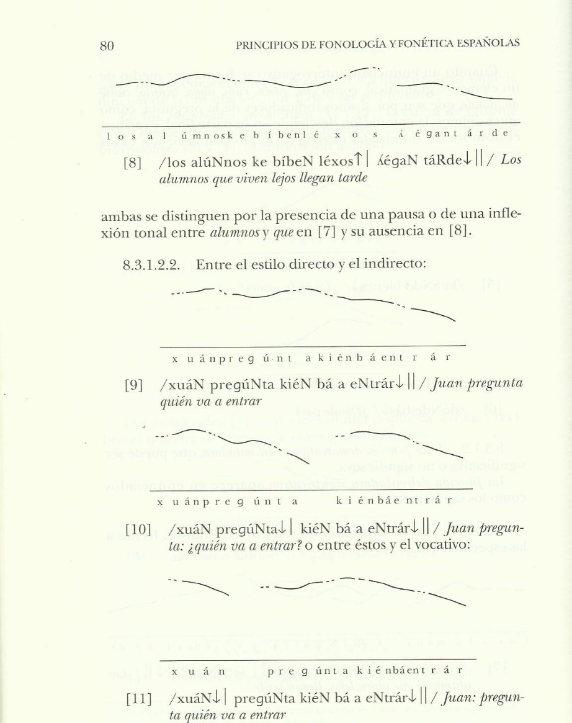
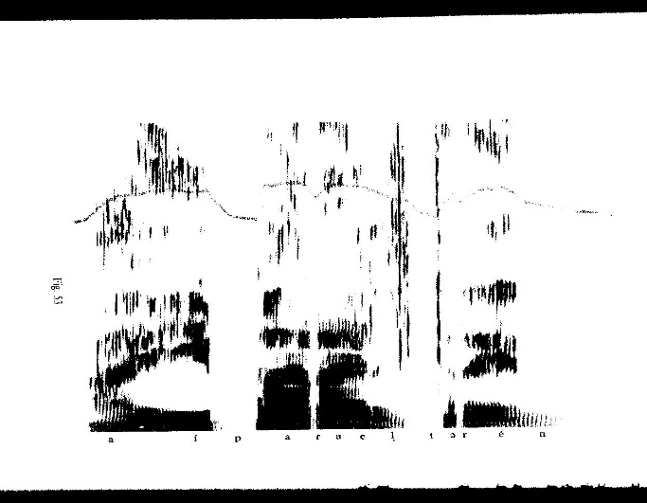
/aí pára el trén /
12 2 1 2
